
面積分割
小朋友，你知道要怎麼把下面圖形分成5個ㄅ圖和4個ㄆ圖，動動腦，想想喔！
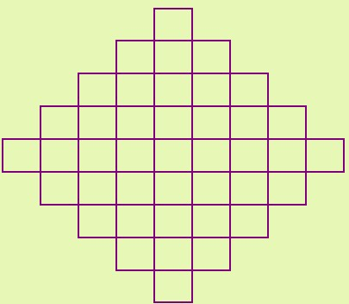
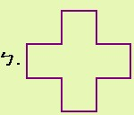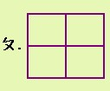
老師提示
報告老師：
我想到了!
先考慮ㄅ圖的位置。

